威海市环翠区张村镇
2023年政府信息公开工作年度报告

根据新修订的《中华人民共和国政府信息公开条例》，现公布威海市环翠区张村镇2023年政府信息公开工作年度报告。
本报告中所列数据的统计期限自2023年1月1日起至2023年12月31日止。本报告的电子版可在威海市环翠区人民政府门户网站（http://www.huancui.gov.cn/col/col82465/index.html）下载。 如对本报告有疑问，请与威海市环翠区张村镇人民政府党政办公室联系（地址：威海市环翠区沈阳中路361号；邮编：264200；电话：0631-5757166）。
- 总体情况
2023年张村镇认真贯彻执行《中华人民共和国政府信息公开条例》，建立机制，完善制度，狠抓落实，积极配合区政府政务公开科开展政府信息公开工作，推进政府信息公开工作。按要求编制政府信息公开指南和目录，目录分为机构职能、政策文件、规划计划、重点领域等七大类。通过优化公开内容、拓宽公开形式、深化政民互动，不断提升政府的决策水平和执行能力，着力建成服务型政府。
（一）主动公开政府信息情况
2023年，张村镇积极主动公开机构职能、重点领域、业务动态等栏目，围绕基层党建、为企服务、营商环境、群众满意度等群众重点关心工作领域，2023年度共主动公开信息1071条，通过政府网站公开政府信息115条，包括人事任免2条、政策文件1条、部门办公会议7条、政府工作报告6条、年度计划1条、财政预算3条、重点领域27条、通知公告5条、部门工作57条、政务公开工作机构1条、主动公开基本目录1条、政务公开工作措施4条。2023年度，张村镇加强新媒体渠道传播，利用“张村在线”微信公众号共发布“实敢当”“满意在张村”等微信文章870余篇，阅读次数达73万余次；制作视频号86条，浏览量20万余次.
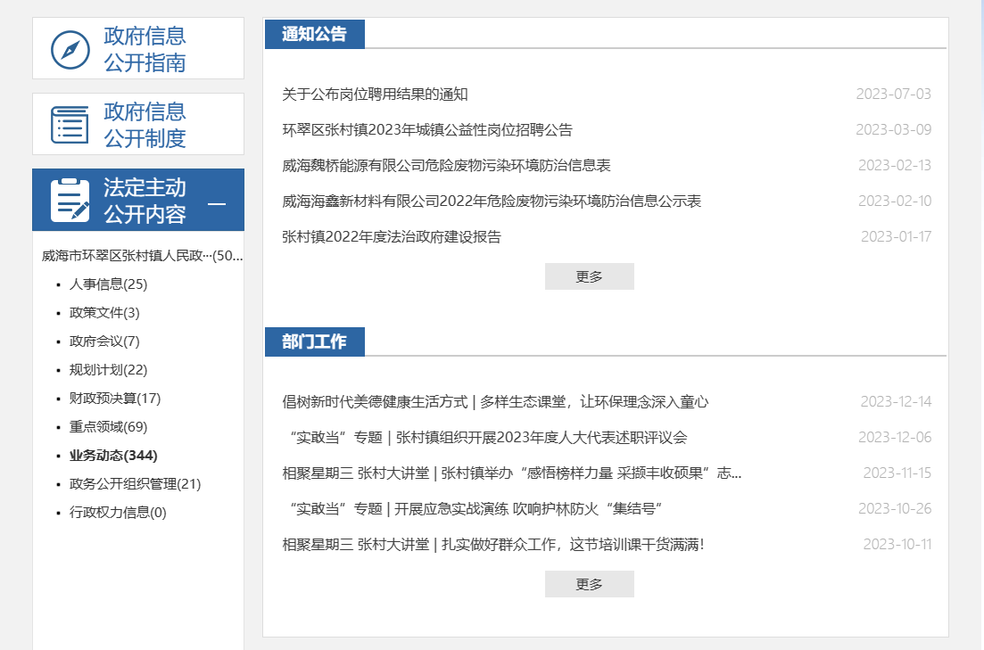
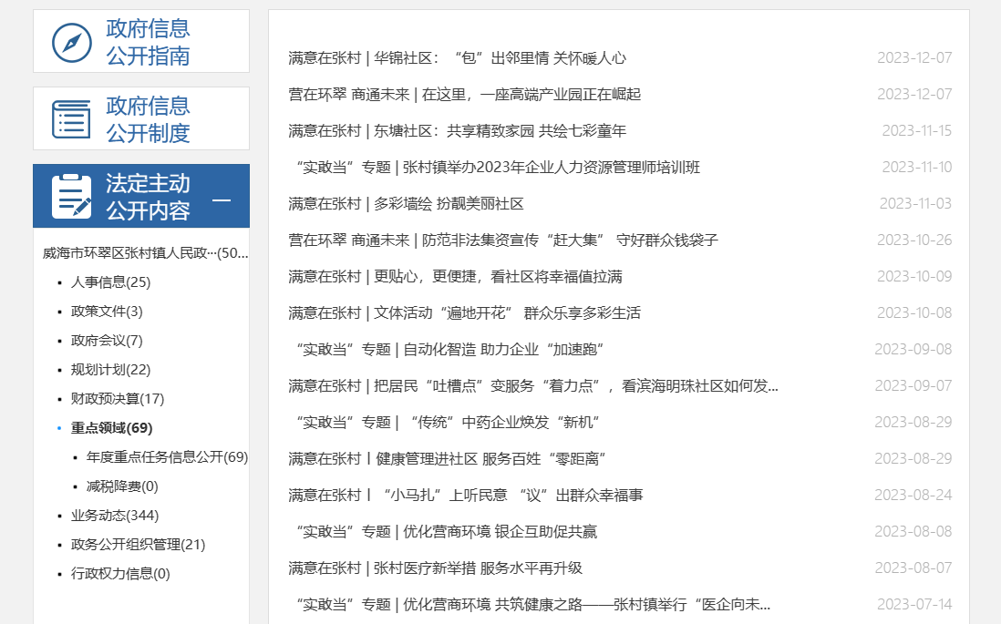
（二）依申请公开政府信息情况
2023年，我镇积极作为，主动公开工作进展及政策文件，未收到来自群众主动要求的政府信息公开的申请。
（三）政府信息管理情况
信息公开工作是一项需要多方协调，配合的系统工程，必须实行统一领导，建立多方参与、密切配合，齐抓共管、合理运行的有效机制。成立了由科级领导干部任组长的工作领导小组，由党政主要负责人牵头，制定了我镇关于政务公开的工作文件，包括《张村镇政府信息公开指南》和《张村镇政府信息公开目录》，并建立健全政府信息公开相关制度，使得政府信息公开工作有章可循。加强信息发布的保密工作，严禁将涉及国家秘密、商业秘密和个人隐私等不宜或不能公开的政府信息对外公开，以充分保护相关方的合法权益。
（四）政府信息公开平台建设情况
我镇高度重视信息公开平台，不断更新制度，创新信息公开方式，形成以“张村镇政府信息公开网站”为基础，“张村在线”微信公众号、“品质张村”微博为补充的政务全公开体系。宣传我镇各部门工作动态，与群众进行互动交流；方便广大群众第一时间了解政务资讯。利用张村镇便民服务中心一楼大厅，设置政务公开专区，供群众查阅相关信息。同时沟通各村居合作社加设政务公开栏，打通群众“最后一公里”
（五）监督保障情况
一是按照“谁主管、谁负责”的原则，及时更新办事处信息工作领导小组，优化了由党工委书记负总责，分管领导主要抓，机关各科室、各社区主任具体抓的工作管理体系。二是积极组织政务公开工作人员参加上级部门组织的业务培训，提高政务信息公开的能力。
- 主动公开政府信息情况
第二十条第（一）项
信息内容 | 本年制发件数 | 本年废止件数 | 现行有效件数
规章 | 0 | 0 | 0
规范性文件 | 0 | 0 | 0
第二十条第（五）项
信息内容 | 本年处理决定数量
行政许可 | 0
第二十条第（六）项
信息内容 | 本年处理决定数量  处理决定数量
行政处罚 | 0
行政强制 | 0
第二十条第（八）项
信息内容 | 本年收费金额（单位：万元）
行政事业性收费 | 0
- 收到和处理政府信息公开申请情况
（本列数据的勾稽关系为：第一项加第二项之和，  等于第三项加第四项之和） |  |  | 申请人情况
 |  |  | 自然人 | 法人或其他组织 |  |  |  |  |  |  |  | 总计
 |  |  | 自然人 | 商业企业 | 科研机构 |  |  |  | 社会公益组织 | 法律服务机构 | 其他
一、本年新收政府信息公开申请数量 |  |  | 0 | 0 | 0 |  |  |  | 0 | 0 | 0 | 0
二、上年结转政府信息公开申请数量 |  |  | 0 | 0 | 0 |  |  |  | 0 | 0 | 0 | 0
三、本年度办理结果 | （一）予以公开 |  | 0 | 0 | 0 |  |  |  | 0 | 0 | 0 |  | 0
三、本年度办理结果 | （二）部分公开（区分处理的，只计这一情形，不计其他情形） |  | 0 | 0 | 0 |  |  |  | 0 | 0 | 0 |  | 0
三、本年度办理结果 | （三）不予公开 | 1.属于国家秘密 | 0 | 0 | 0 |  |  |  | 0 | 0 | 0 |  | 0
三、本年度办理结果 | （三）不予公开 | 2.其他法律行政法规禁止公开 | 0 | 0 | 0 |  |  |  | 0 | 0 | 0 |  | 0
三、本年度办理结果 | （三）不予公开 | 3.危及“三安全一稳定” | 0 | 0 | 0 |  |  |  | 0 | 0 | 0 |  | 0
三、本年度办理结果 | （三）不予公开 | 4.保护第三方合法权益 | 0 | 0 | 0 |  |  |  | 0 | 0 | 0 |  | 0
三、本年度办理结果 | （三）不予公开 | 5.属于三类内部事务信息 | 0 | 0 | 0 |  |  |  | 0 | 0 | 0 |  | 0
三、本年度办理结果 | （三）不予公开 | 6.属于四类过程性信息 | 0 | 0 | 0 |  |  |  | 0 | 0 | 0 |  | 0
三、本年度办理结果 | （三）不予公开 | 7.属于行政执法案卷 | 0 | 0 | 0 |  |  |  | 0 | 0 | 0 |  | 0
三、本年度办理结果 | （三）不予公开 | 8.属于行政查询事项 | 0 | 0 | 0 |  |  |  | 0 | 0 | 0 |  | 0
三、本年度办理结果 | （四）无法提供 | 1.本机关不掌握相关政府信息 | 0 | 0 |  | 0 |  |  | 0 | 0 | 0 |  | 0
三、本年度办理结果 | （四）无法提供 | 2.没有现成信息需要另行制作 | 0 | 0 |  | 0 |  |  | 0 | 0 | 0 |  | 0
三、本年度办理结果 | （四）无法提供 | 3.补正后申请内容仍不明确 | 0 | 0 |  | 0 |  |  | 0 | 0 | 0 |  | 0
三、本年度办理结果 | （五）不予处理 | 1.信访举报投诉类申请 | 0 | 0 |  | 0 |  |  | 0 | 0 | 0 |  | 0
三、本年度办理结果 | （五）不予处理 | 2.重复申请 | 0 | 0 |  |  | 0 |  | 0 | 0 | 0 |  | 0
三、本年度办理结果 | （五）不予处理 | 3.要求提供公开出版物 | 0 | 0 |  |  | 0 |  | 0 | 0 | 0 |  | 0
三、本年度办理结果 | （五）不予处理 | 4.无正当理由大量反复申请 | 0 | 0 |  |  | 0 |  | 0 | 0 | 0 |  | 0
三、本年度办理结果 | （五）不予处理 | 5.要求行政机关确认或重新  出具已获取信息 | 0 | 0 |  |  | 0 |  | 0 | 0 | 0 |  | 0
三、本年度办理结果 | （六）其他处理 | 1.申请人无正当理由逾期不补正、行政机关不再处理其政府信息公开申请 | 0 | 0 |  |  |  | 0 | 0 | 0 | 0 |  | 0
三、本年度办理结果 | （六）其他处理 | 2.申请人逾期未按收费通知要求缴纳费用、行政机关不再处理其政府信息公开申请 | 0 | 0 |  |  |  | 0 | 0 | 0 | 0 |  | 0
三、本年度办理结果 | （六）其他处理 | 3.其他 | 0 | 0 |  |  |  | 0 | 0 | 0 | 0 |  | 0
三、本年度办理结果 | （七）总计 |  | 0 | 0 | 0 |  |  |  | 0 | 0 | 0 |  | 0
四、结转下年度继续办理 |  |  | 0 | 0 | 0 |  |  |  | 0 | 0 | 0 |  | 0
四、政府信息公开行政复议、行政诉讼情况
行政复议 |  |  |  |  | 行政诉讼
结果 维持 | 结果 纠正 | 其他 结果 | 尚未 审结 | 总计 | 未经复议直接起诉 |  |  |  |  | 复议后起诉
 |  |  |  |  | 结果 维持 | 结果 纠正 | 其他 结果 | 尚未 审结 | 总计 | 结果 维持 | 结果 纠正 | 其他 结果 | 尚未 审结 | 总计
0 | 0 | 0 | 0 | 0 | 0 | 0 | 0 | 0 | 0 | 0 | 0 | 0 | 0 | 0
- 存在的主要问题及改进情况
（一）存在的问题。本年度我单位政务公开工作存在的问题：一是部门参与度不强。目前政务公开工作主要由党政办推进，各科室参与度较低，缺少主动公开的意识，信息公开的全面性、及时性、连贯性不足，存在发布数量少、内容不全面等问题。二是方式缺乏新意，在日常的工作中，缺少对政务公开的创新方式，多采用线上方式，通过政务平台和新媒体平台进行发布，线下公开途径较少，邀请人员数量有限，影响面积较小。
（二）工作打算。一是加强主动公开意识。强化部署落实，严格对照指标体系要求，全面梳理公开事项，鼓励各科室积极参与政务公开工作，由党政办主动收集信息、其他科室积极提供信息，进一步拓宽政务公开面，接地气、为民生，充实公开内容，提升政务公开全面性，回应群众的切实需求。
二是创新政务公开方式。丰富线上公开方式，采取形象化、通俗化的公开形式，多用图文等形象化的表达，让政府信息公开更具普及性、可感性。同时，开展丰富多样的政府开放活动，广泛邀请党员、市民代表等参与，邀请提出批评意见，提升政务公开工作水平。
- 其他需要报告的事项
（一）政府信息公开申请收费情况
2023年度我镇未收取信息处理费。
（二）人大代表建议、政协委员提案办理情况
2023年度我镇未收到人大代表建议和政协委员提案。
（三）落实上级2023年度政务公开工作要点情况
2023年，在区委、区政府的工作统筹下，我镇积极落实上级的各项工作部署，加强政务公开制度建设，制定落实政务公开工作计划。结合我镇工作实际，形成党政办公室主抓牵头，各局办参与协调，配合区委、区政府做好专项工作和阶段性工作的工作机制，坚持贯彻落实好上级各项政务公开工作要求，并按时报送有关情况。
（四）政务公开工作创新情况
暂无。
（五）所属事业单位信息公开工作情况
暂无。

